哈尔滨体育学院
2018年体育专业毕业生综合供需洽谈会

邀 请 函

尊敬的用人单位：
感谢您对哈尔滨体育学院各项工作的支持与关注！2018年，我校将有千余名本科生毕业，诚邀您前来我校选聘！
为加强与贵单位的联系和合作，促进我校毕业生充分就业和高质量就业，结合我校2018届毕业生生源情况，我校将在5月举办一场大型综合供需洽谈会。现将有关事宜敬告如下：
一、供需洽谈会时间、地点
哈尔滨体育学院2018年体育专业毕业生综合供需洽谈会
时间：2018年5月24至25日
地点：哈尔滨体育学院（哈尔滨市南岗区大成街1号）
主要流程：
（一）5月24日上午，召开部分企业校企合作研讨会。
（二）5月24日下午，召开校友就业创业经验分享交流会。
（三）5月25日上午，进行现场招聘活动。
二、联系方式
电话：0451-82711072
联系人：孙老师、段老师
三、参会须知
（一）为了更好地宣传及做好各项服务工作，促进实际签约，请报名参会的单位提前七个工作日完成报名工作。
报名采取发送邮件方式，请将单位名称、相关资质和招聘信息等内容发至邮箱：dxyghj@163.com。
同时扫描下方二维码加入官方微信群。
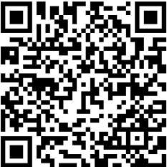
（二）因展位数量有限，不能保证每个申请单位均能参会，我处将提前四个工作日以电话形式告知展位预定情况。
（三）我校将在会场提供展位一个（桌子一张、椅子两把），各单位自行准备X展架一个。
（四）为确保招聘会有序进行，请参会单位提前30分钟入场做好展位布置工作。
（五）原则上每家参会单位可在现场招聘后申请一间面试教室，如果需要，请申请参会时在申请说明中加以标注。

哈尔滨体育学院招生就业处
2018年4月23日

